Общеобразовательная среднчя школа №42 им. Хамзы

Краткосрочный план урока по физической культуре.
Развитие навыков сотрудничества
Раздел долгосрочного плана: |  | Раздел 5. Приключенческие игры
ФИО учителя: |  | Абдипаттахов.И

Дата:
Класс: 6 |  | Количество присутствующих: |  | отсутствующих:
Тема урока: |  | Развитие навыков сотрудничества
Цели обучения в соответствиис учебной программой |  | 6.2.2.1 - определять и использовать лидерские навыки и навыки работы в команде
Цель урока |  | Понимать и демонстрировать как правильно выполнить разминочные и подводящие упражнения к основной части урока.
Ход урока
Этап урока/Время | Действия педагога |  | Действия ученика | Оценивание | Ресурсы
Начало урока  10-12 мин | Построение, рапорт, приветствие, сообщение темы и целей обучения. Напоминание о технике безопасности, объяснить критерии успеха.  Разновидности ходьбы.  - ходьба на носках, руки вверх;  - ходьба на пятках, руки в замок за голову,  - ходьба в полуприседе, руки на пояс;  - ходьба в полном приседе, руки на колени.  Медленный бег, шагом по диагонали  СБУ.  1)Приставные шаги в стойке волейболиста правым , левым боком  2)Высоким подниманием колена (как можно выше)  3)Захлест голени назад (носок тянем вверх)  4)Прыжки на правой на левой ноге (толчок как можно выше)  5)Круговые движения руками вперед  вперед,  6)Круговые движения руками назад  впере6)Олений бег (тянем колено вперед)  7)Ускорение ( с мак. скоростью)  ОРУ на месте.  1)И .п руки на пояс наклон головы в 4 сторону (спина прямая) 4-6 раз  1-2 в перед  3-4 назад  5-6 в лево  7-8 в право  2)И . п руки перед грудью отведение рук назад (отведение резче до упора) 4-6 раз  1-2 согнут  3-4 прямые  3)И . п руки в замок за голову (локти в сторону, голову прямо держим) 4-6 раз  Повороты туловище  1-2 в лево  3-4 в право  4)И . п руки на пояс наклон в сторону (колени не сгибать) 4-6 раз  1-2 в лево  3-4 в право  5)Шир. стойка руки на пояс наклоны вперед (колени не сгибать) 4-6 раз  1-2 в левую ногу  3-4 в перед  5-6 в правую  6)Приседание (руки в замок за голову) 15-20 раз |  | - Приветствуют учителя.  - Формируют тему урока, определяют цели урока.  - соблюдает технику безопасности;  - выполняют комплекс упражнений  - выполняют разминочный бег, прыжки  - выполняют ОРУ  - измеряют пульс  - отвечают на вопросы  - проводят эмоциональное оценивание своего настроения | Оценивание эмоционального состояния учащихся  ФО | Большое, свободное пространство для каждого вида активности Секундомер.  Гимнастические маты.
Середина урока  28-30мин. | Задание 1.Волейбол. Закрепить нижнюю прямую подачу  Подача мяча  Технически подача выглядит следующим образом: игрок располагаясь за линией площадки, подбрасывает мяч и ударом руки отправляет его на площадку противника. Подача должна быть выполнена в течении 8 секунд.  Стадии выполнения подачи:  - исходное положение  - подбрасывание мяча и замах  - удар по мячу и движение после удара по мячу  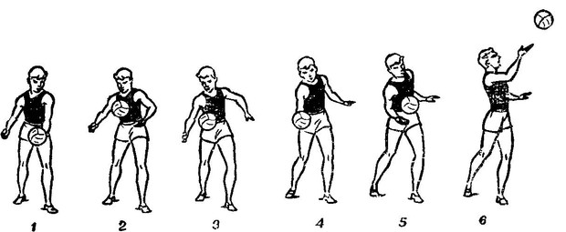  Критерий оценивания  Обучающийся  • Выполняет двигательные действия в соответствии  изменяющимися обстоятельствами  Уровень мыслительных  Навыков Применение  Задание.  Выполните технику подачи мяча в волейболе.  Класс делится на две команды. Первая произвольно располагается на одной стороне волейбольной площадки. Игроки второй встают на другой стороне площадки за лицевой линией в одну шеренгу, а ее направляющий получает волейбольный мяч. По сигналу игрок второй команды выполняет подачу через сетку. Любой игрок первой команды  должен принять подачу и выполнить передачу одному из игроков своей команды, который в свою очередь должен поймать мяч. Если это ему удается, первая команда получает один балл. Когда все игроки второй команды выполнят подачу, команды меняются местами.  Выигрывает команда, набравшая больше баллов.  Дескриптор  ФО(г) Обучающийся  - показывает исходное положение перед выполнением подачи мяча;  - выполняет движения рук при замахе и ударе по мячу, во  время подачи мяча;  - меняет положение на игровой площадке для приёма и  передачи мяча.  Оценивание: учитель - ученик  Задание 2.Научить технике передачи мяча сверху  Передачи мяча сверху  При передаче мяча сверху игрок в ожидании мяча стоит на согнутых ногах, выставив одну ногу вперед; руки согнуты в локтях, кисти на уровне лица, пальцы слегка напряжены и согнуты. При приеме мяча пальцы охватывают мяч, образуя своеобразную воронку  Основная нагрузка при этом падает на указательные и средние пальцы. В момент передачи мяча ноги и руки выпрямляются, разгибанием лучезапястных суставов и эластичным движением пальцев мячу придается нужное направление. Показывая стойку, обращают внимание на положение пальцев.  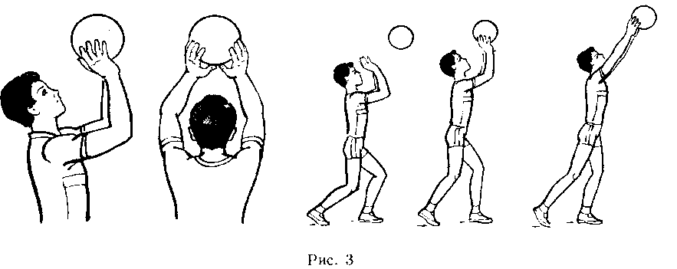  Выполнение верхней передачи в парах:  -один учащийся набрасывает мяч другому, тот выполняет верхнюю передачу.  Критерий оценивания  Обучающийся  Cравнивает и демонстрирует различные игровые комбинации в играх и может дать анализ этих действий, приводя примеры  Уровень мыслительных навыков  Применение  Дескриптор  ФО(г) Обучающийся  − применяет технику передачи мяча сверху  − демонстрирует передачу мяча на месте и движении ;  − анализирует и предлагает подводящие упражнения или подвижные игры в обучении передачи мяча сверху.  Оценивание: учитель – ученик  Учебная игра волейбол по упрощенным правилам.  Подачи выполнять из лицевой линии площадки , игроки второй команды ловят набрасывает мяч в зону «3», а затем из зоны «3» в зону «2» или «4». Далее передача мяча через сетку на месте и в прыжке. |  | - соблюдают технику безопасности;  -старается выполнять упражнения правильно;  - отвечают на вопросы  - критически оценивают себя и других  - развивает физические свойства;  - соблюдают технику безопасности;  - отвечают на вопрос  - дают комментарии  -критически оценивает двигательную деятельность друг друга.  - отвечают на вопросы  - критически оценивают себя и других  - развивает физические свойства;  - соблюдают технику безопасности; | ФО | Большое игровое пространство, инвентарь, необходимый для проведения занятий.  Большое игровое пространство, инвентарь, необходимый для проведения занятий.  волейбольные мячи  Большое игровое пространство, инвентарь, необходимый для проведения занятий.  волейбольные мячи
Конец урока  3-5 мин | Ходьба в обход зала 1 кр.  Заключительное построение.  Рефлексия самого занятия: в конце урока подводятся итоги, обсуждение того, что узнали, и того, как работали – т.е. каждый вносит свой вклад в достижение поставленных в начале урока целей, свою активность, эффективность работы класса, увлекательность и полезность выбранных форм работы. Рефлексию на уроке проводим в устной форме, задавая учащимся вопросы о том, насколько был понятен учебный материал  Дом. задание |  | - измеряют пульс.  - оценивают свою работу на уроке.  - выполняют дом. задание. | ФО | Большое, свободное пространство.

